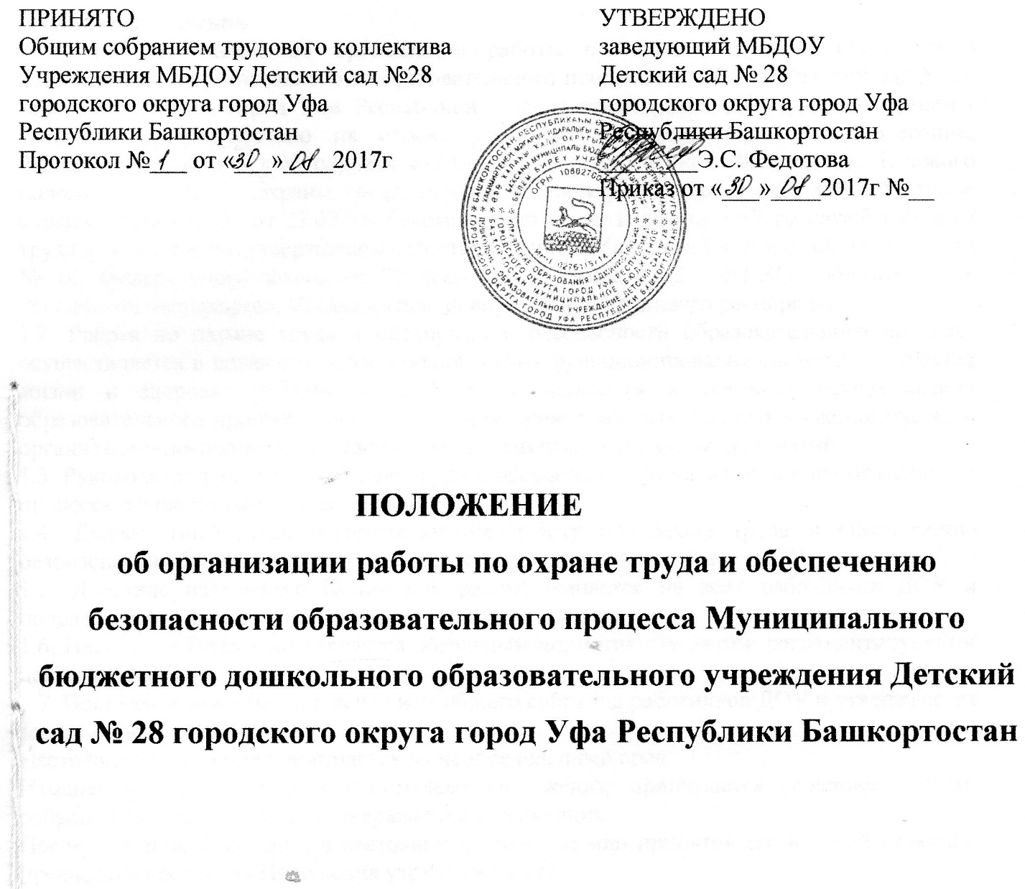

1. Общие положения
1.1. Положение об организации работы по охране труда и обеспечению безопасности воспитательного и образовательного процесса в МБДОУ Детский сад № 28 городского округа город Уфа Республики Башкортостан (далее ДОУ), в дальнейшем - «Положение» разработано на основе Трудового Кодекса Российской Федерации, Федерального закона «Об основах охраны труда в Российской Федерации», Типового положения о службе охраны труда, приказа Министерства образования РФ «О службе охраны труда» № 92 от 27.02.95, Рекомендаций по организации работы службы охраны труда в образовании, утвержденных Постановлением Минтруда России от 08.02.2000 года № 14, Федерального закона от 29 декабря 2012 года № 273-ФЗ «Об образовании в Российской Федерации», Устава и Правил внутреннего трудового распорядка.
1.2. Работа по охране труда и обеспечению безопасности образовательного процесса осуществляется в целях создания и поддержания функционирования системы сохранения жизни и здоровья работников ДОУ и обучающихся в условиях осуществления образовательного процесса средствами нормативно-правовых, социально-экономических, организационно-технических, санитарно-гигиенических и иных мероприятий.
1.3. Руководство работой по охране труда и обеспечению безопасности образовательного процесса осуществляет заведующий ДОУ.
1.4. Должностные лица, осуществляющие работу по охране труда и обеспечению безопасности образовательного процесса, определяются приказом по ДОУ.
1.5. Действие настоящего Положения распространяется на всех работников ДОУ и подразделения, функционирующие на его территории.
1.6. Настоящее Положение является локальным нормативным актом, регламентирующим деятельность ДОУ.
1.7. Положение принимается решением общего собрания работников ДОУ и утверждается заведующим.
Настоящее Положение принимается на неопределенный срок.
Изменения и дополнения к настоящему Положению принимается решением общего собрания работников ДОУ и утверждается заведующим.
После внесения изменений в настоящее Положение или принятия его в новой редакции предыдущая редакция Положения утрачивает силу.

2. Основные направления работы по охране труда и обеспечению безопасности образовательного процесса.
2.1. Введение в действие нормативных актов по охране труда.
В целях соблюдения и применения федеральных законов и иных нормативных правовых актов РФ и РБ об охране труда осуществляется систематическое введение в действие в ДОУ указанных нормативных документов, а также их изучение всеми категориями работников.
2.2. Введение в действие должностных обязанностей и инструкций по охране труда.
В целях обеспечения эффективной работы по обеспечению безопасности жизнедеятельности при проведении образовательного процесса по согласованию с профсоюзным комитетом ДОУ осуществляется введение в действие должностных обязанностей по охране труда и инструкций по охране труда для работников ДОУ и воспитанников.
2.3. Создание и деятельность Комиссии по охране труда.
В целях организации сотрудничества и регулирования отношений работодателя и работников в области охраны труда в ДОУ создается Комиссия по охране труда, решающая в своей деятельности следующие задачи:
- разработка Плана работы по улучшению условий и охраны труда, предупреждению травматизма и профессиональных заболеваний;
- рассмотрение предложений по разработке организационно-технических и санитарно-оздоровительных мероприятий для подготовки соглашения по охране труда;
- анализ существующего состояния условий и охраны труда в ДОУ и подготовка соответствующих предложений в пределах своей компетенции по решению проблем охраны труда;
- информирование работников о состоянии условий и охраны труда на рабочих местах, существующем риске повреждения здоровья и полагающихся работникам средств индивидуальной защиты, компенсациях и льготах.
Комиссия по охране труда создается в составе 4 членов (по 2 члена от администрации и профсоюзного комитета образовательного учреждения) и действует на основании Положения, принимаемого на общем собрании работников, согласованного с профсоюзным комитетом и утвержденного заведующей ДОУ.
2.4. Создание и деятельность Комиссии по расследованию несчастных случаев с воспитанниками и работниками образовательного учреждения.
В целях оперативного проведения расследования несчастных случаев с воспитанниками в период участия их в образовательном процессе, а также несчастных случаев с работниками ДОУ при выполнении ими должностных обязанностей в ДОУ создается Комиссия по расследованию несчастных случаев с воспитанниками и работниками ДОУ.
Должностные лица, входящие в состав Комиссии, определяются приказом по ДОУ.
2.5. Создание и деятельность квалификационной Комиссии по обучения и проверке знаний правил по электробезопасности работников, относящихся к не электротехническому персоналу.
В целях организации обучения и проверке знаний правил по электробезопасности работников ДОУ, относящихся к не электротехническому персоналу, ежегодно создается квалификационную комиссию в составе членов, имеющих удостоверения о допуске к работе на установках до 1000.
Должностные лица, входящие в состав Комиссии, определяются приказом по образовательному учреждению.
Срок проверки знаний не электротехнического персонала ДОУ по электробезопасности определяется приказом по ДОУ.
2.6. Инструктаж и проверка знаний по охране труда.
Проведение вводного инструктажа, обучение работников ДОУ безопасным методам и приемам выполнения работ, проверка знаний требования охраны труда, осуществляется должностными лицами, ответственными за работу по охране труда.
Первичный инструктаж на рабочем месте, повторный, внеплановый и целевой проводит непосредственный руководитель работ. Инструктажи на рабочем месте завершаются проверкой знаний устным опросом или с помощью технических средств обучения, а также проверкой приобретенных навыков безопасных способов работы. Знания проверяет лицо, проводившее инструктаж.
Недопущение к работе лиц, не прошедших обучение, инструктаж и проверку знаний по охране труда, осуществляется заведующей ДОУ.
2.7. Возложение ответственности за соблюдение норм охраны труда.
В целях повышения ответственности коллектива работников ДОУ за соблюдение норм охраны труда и обеспечение безопасности жизнедеятельности обучающихся на должностных лиц ДОУ возлагается ответственность за выполнение должностных обязанностей по охране труда и осуществление иной деятельности, связанной с обеспечением безопасности участников образовательного процесса.
Ответственность возлагается приказом заведующего ДОУ.
Отдельным приказом возлагается ответственность за электрохозяйство и противопожарную безопасность образовательного учреждения.
2.8. Создание безопасных условий труда и проведение мероприятий по охране труда.
Должностными лицами ДОУ обеспечивается:
- безопасность работников при эксплуатации здания и оборудования ДОУ;
- применение средств индивидуальной и коллективной защиты работников;
- создание соответствующих требованиям охраны труда условия труда на каждом рабочем месте;
- обеспечение режима труда и отдыха работников в соответствии с законодательством;
- приобретение за счет собственных средств и выдачу специальной одежды, специальной обуви и других средств индивидуальной защиты, смывающих и обезвреживающих средств в соответствии с установленными нормами работникам, занятым на работах с вредными или опасными условиями труда, а также на работах, выполняемых в особых температурных условиях или связанных с загрязнением;
- организация контроля за состоянием условий труда на рабочих местах, а также за правильностью применения работниками средств индивидуальной и коллективной защиты;
- информирование работников об условиях и охране труда на рабочих местах, о существующем риске повреждения здоровья и полагающихся им компенсациях и средствах индивидуальной защиты;
- предоставление органам государственного управления охраной труда, органам государственного надзора и контроля за соблюдением требований охраны труда информации и документов, необходимых для осуществления ими своих полномочий;
- принятие мер по предотвращению аварийных ситуаций, сохранению жизни и здоровья работников при возникновении таких ситуаций, в том числе по оказанию пострадавшим первой помощи;
- санитарно - бытовое и обслуживание работников в соответствии с требованиями охраны труда;
- обязательное социальное страхование работников от несчастных случаев на производстве и профессиональных заболеваний;
- ознакомление работников с требованиями охраны труда.
2.9. Осуществление трехступенчатого административно-общественного контроля над состоянием охраны труда.
В целях осуществления контроля администрации, профсоюзного комитета, комиссии по расследованию несчастных случаев над состоянием условий и безопасности труда на рабочих местах, а также над соблюдением всеми работниками ДОУ и подразделений, функционирующих на его территории (пищеблок, медицинский кабинет) требований трудового законодательства, стандартов безопасности труда, правил, норм, инструкций и других нормативно-технических документов по охране труда в ДОУ осуществляется административно-общественный трехступенчатый контроль.
Руководство организацией трехступенчатого контроля осуществляют заведующий ДОУ и председатель профсоюзного комитета.
Должностные лица, осуществляющие проведение трехступенчатый контроль определяются приказом по ДОУ.
Трехступенчатый контроль осуществляется на основании Положения, принимаемого на общем собрании трудового коллектива Учреждения и утвержденного заведующей ДОУ.
2.10. Взаимодействие с государственными органами управления охраной труда и органами общественного контроля.
Должностные лица ДОУ обеспечивают:
- беспрепятственный допуск должностных лиц органов государственного управления охраной труда, органов государственного надзора и контроля за соблюдением требований охраны труда, органов Фонда социального страхования Российской Федерации, а также представителей органов общественного контроля в целях проведения проверок условий и охраны труда в ДОУ и расследования несчастных случаев на производстве и профессиональных заболеваний;
- выполнение предписаний должностных лиц органов государственного надзора и контроля за соблюдением требований охраны труда и рассмотрение представлений органов общественного контроля в установленные законодательством сроки.

3. Мероприятия по охране труда
3.1. Ежегодно в ДОУ проводятся следующие обязательные мероприятия по охране труда:
- введение в действие новых нормативно-правовых актов в области охраны труда и их изучение;
- разработка, принятие и утверждение локальных нормативных актов ДОУ по охране труда;
- разработка и утверждение должностных обязанностей и инструкций по охране труда, а также продление или прекращение срока их действия;
- издание приказов заведующего ДОУ по вопросам охраны труда;
- разработка и подписание Соглашения по охране труда между администрацией и профсоюзным комитетом ДОУ;
- разработка и утверждение по согласованию с профсоюзным комитетом Плана мероприятий по охране труда;
- проведение инструктажей работников и обучающихся;
- проведение обучения и проверки знаний по электробезопасности неэлектротехнического персонала;
- проведение проверок состояния охраны труда в соответствии с положением о трехступенчатом контроле;
- проведение испытаний спортивных снарядов и оборудования спортивных площадок;
- направление должностных лиц ДОУ на обучение по вопросам охраны труда.
3.2. Введение в действие новых нормативно-правовых актов в области охраны труда осуществляется после получения документов от органов управления образованием и органов управления охраной труда.
Изучение вновь введенных документов осуществляется в формах:
- индивидуального ознакомления с документами должностных лиц, ответственных за работу по охране труда;
- ознакомлением трудового коллектива Учреждения с содержанием документов на рабочих совещаниях и общих собраниях.
3.3. Локальные нормативные акты по вопросам охраны труда разрабатываются членами Комиссии по охране труда и (или) сотрудниками администрации ДОУ.
Принятие локальных нормативных актов по вопросам охраны труда относится к компетенции общего собрания трудового коллектива Учреждения.
При необходимости локальные нормативные акты согласуются с профсоюзным комитетом ДОУ. Утверждение локальных нормативных актов осуществляется заведующей.
3.4. Разработка и утверждение должностных обязанностей и инструкций по охране труда, а также продление или прекращение срока их действия осуществляется членами Комиссии по охране труда на основе типовых документов.
Должностные обязанности по охране труда утверждаются решением профсоюзного комитета и заведующим ДОУ.
Инструкции по охране труда согласуются с Профсоюзным комитетом и утверждаются заведующий ДОУ.
Должностные обязанности и инструкции вводятся в действие или продлеваются приказом заведующего ДОУ и действуют неопределенные срок до издания приказа, объявляющего их утратившими силу.
3.5.Заведующий ДОУ в обязательном порядке издаются следующие приказы по вопросам охраны труда:
- о введение в действие нормативных документов по охране труда (после получения новых нормативных документов);
- о создании Комиссии по охране труда;
- об организации административно-общественного контроля за состоянием охраны труда;
- о создании Комиссии по расследованию несчастных случаев;
- об утверждении перечня должностей и профессий для не электротехнического персонала;
- о создании Комиссии по обучению и проверке знаний по электробезопасности (на учебный год);
- о введении в действие должностных обязанностей по охране труда и инструкций по охране труда или о продлении срока их действия (на учебный год);
- о назначении ответственного за электрохозяйство (на ученый год);
- о назначении ответственного за противопожарную безопасность (на учебный год);
- о возложении ответственности за охрану труда и обеспечение безопасности жизни и здоровья обучающихся на должностных лиц ДОУ (на учебный год);
- о расследовании несчастных случаев с работниками или воспитанниками (при необходимости);
- при приеме кабинетов, спортзала к новому учебному году (на учебный год);
- при проведении испытания спортивных снарядов, спортивных площадок и деревянных лестниц;
3.7. Соглашение по охране труда между администрацией и профсоюзным комитетом образовательного учреждения разрабатывается должностными лицами, ответственными за работу по охране труда и членами Комиссии по охране труда и принимается на следующий календарный год. Соглашение содержит описание видов и содержания работ, измеренные в единицах учета их объемные и стоимостные показатели, срок выполнения работ, ответственных должностных лиц и показатели ожидаемой социальной эффективности.
3.8. План мероприятий по охране труда разрабатывается на следующий календарный год с указанием мероприятий, срока исполнения и должностных лиц, ответственных за исполнение мероприятий.
3.9. В образовательном учреждении проводятся следующие виды инструктажей работников по охране труда:
- вводный инструктаж при приеме на работу. Инструктаж проводится заведующей ДОУ или ответственным за охрану труда с соответствующей записью в журнале;
- инструктаж на рабочем месте. Инструктаж проводится руководителями подразделений в плановом порядке ответственным за работу по охране труда учреждения с соответствующей записью в журнале в первую декаду марта текущего года. Повторный инструктаж проводится в первую декаду августа следующего года;
- внеплановый инструктаж. Проводится руководителями подразделений ДОУ перед проведением отдельных мероприятий, при изменении существенных условий труда или после несчастного случая или возникновения чрезвычайной ситуации с соответствующей записью в журнале.
3.10. Проведение обучения и проверки знаний по электробезопасности не электротехнического персонала осуществляется 1 раз в год Комиссией в составе лиц, имеющих удостоверение о допуске к работе на установках до 1000В.
После проведения обучения проводится проверка знаний в форме зачета с записью результатов проверки в журнал.
Лица, относящиеся к не электротехническому персоналу, не прошедшие проверку знаний по электробезопасности, до работы не допускаются.
3.11. Проведение проверок состояния охраны труда в соответствии с положением о трехступенчатом контроле:
- зам.зав. по АХЧ - 1 раз в месяц;
- членами Комиссии по охране труда - 1 раз в квартал.
Результаты проверок фиксируются в журнале и оформляются актами.
3.12. Проведение испытаний спортивных снарядов и оборудования спортивных площадок осуществляется в августе текущего года перед началом нового учебного года на основании приказа заведующей ДОУ. Результаты проверки оформляются актом.
При вводе в действие нового оборудования или профильных учебных кабинетов проводится их обследование на основании приказа заведующей ДОУ. Результаты обследования оформляются актом-разрешением.
3.13. Направление должностных лиц ДОУ на обучение по вопросам охраны труда осуществляется в соответствии с приказами РОО или по инициативе ДОУ. Во время обучения работнику выплачивается заработная плата в размере среднего заработка.

4. Документация по охране труда
4.1. В ДОУ хранятся действующие нормативно-правовые акты по охране труда: законы Российской Федерации, постановления Правительства Российской Федерации, Республики Башкортостан, распоряжения и приказы органов управления образованием, иные нормативные документы.
4.2. В ДОУ содержится следующая документация по охране труда:
- инструкции по охране труда;
- журнал регистрации вводного инструктажа;
- журнал регистрации инструктажа на рабочем месте;
- журнал регистрации несчастных случаев на производстве;
- журнал регистрации несчастных случаев с воспитанниками;
- журнал проверки знаний по технике безопасности с I квалификационной группой по электробезопасности;
- журнал регистрации инструкций по охране труда;
- журнал выдачи инструкций по охране труда;
- акты (Н-1, Н-2, акты-разрешения, акты испытания, акты проверок).
4.3. Ответственным за ведение журналов является зам. зав. по АХЧ – Мухитдинова Г.Г.

